# PLAN DE TRABAJO 3º BÁSICO MES DE MAYO

INSUMO DOCENTE.

LICEO MIXTO LOS ANDES.

**Insumos de requeridos para el trabajo:**

- Texto lectura domiciliaria “Las historias de Manú”.

- Textos de apoyo del estudiante (entregados por el colegio)

- Video YouTube

Objetivos de aprendizaje involucrados:

|  |  |  |
| --- | --- | --- |
| **ASIGNATURAS** | **OA / Habilidad** | **INDICADORES** |
| Lenguaje | **OA4** Profundizar su comprensión de las narraciones leídas: extrayendo información explícita e implícita; reconstruyendo la secuencia de las acciones en la historia; describiendo a los personajes; describiendo el ambiente en que ocurre la acción; expresando opiniones fundamentadas sobre hechos y situaciones del texto; emitiendo una opinión sobre los personajes.  **OA11:** Determinar el significado de palabras desconocidas, usando el orden alfabético para encontrarlas en un diccionario infantil o ilustrado.  **OA 22:** Escribir correctamente para facilitar la comprensión por parte del lector, aplicando lo aprendido en años anteriores y usando de manera apropiada: mayúsculas al iniciar una oración y al escribir sustantivos propios; punto al finalizar una oración y punto aparte al finalizar un párrafo; plurales de palabras terminadas en z; palabras con ge-gi, je-ji; palabras terminadas en cito-cita; coma en enumeración. | OA4:  - Extraen acciones explícitas del texto.  - Relacionan contenido con su vida cotidiana.  - Describen personajes.  - Dibujan personajes a partir de características.  - Reflexionan a partir del contenido del texto.  OA 11:  Definen palabras nuevas.  OA 22:  Escriben texto respetando reglas ortográficas. |
| Matemática | **OA 8:** Demostrar que comprenden las tablas de multiplicar hasta 10 de manera progresiva. | OA8:  - Aplican terminología Aymara para resolver tablas de multiplicar.  - Memorizan tablas de multiplicar desde 1 a la del 5 |
| Ciencias Naturales | **OA 2:** Formular conjeturas y predicciones acerca de las causas o consecuencias de fenómenos naturales.  **OA 7:** Describir semejanzas y diferencias respecto a características, necesidades básicas y cambios que ocurren en el crecimiento de las personas. | OA 2:  - Relacionan comportamientos a partir de variables naturales y sociales.  OA 7:  - Describen cambios físicos y sicoemocionales del desarrollo humano. |
| Historia | **OA 1:** Comprender los roles que desarrollan miembros de su familia y de su comunidad, y su aporte para el bienestar común. | OA 1:  - Describen roles de miembros de sus familias y los comparan con los roles Aymara. |
| Música | **OA 7:** Identificar y describir experiencias musicales y sonoras en su propia vida y en la sociedad (celebraciones, reuniones, festividades, situaciones cotidianas, otros). | OA 7:  - Describen celebraciones sonoro año nuevo Aymara y nacional.  - Comparan instrumentos musicales Aymara con los de grupos musicales favoritos. |
| Artes Visuales | **OA 3:** Crear trabajos de arte a partir de experiencias, intereses y temas del entorno natural y artístico, demostrando manejo de: materiales de modelado, de reciclaje, naturales, papeles, cartones, pegamentos, lápices, pinturas, textiles e imágenes digitales; herramientas para dibujar, pintar, cortar, modelar, unir y tecnológicas (pincel, tijera, mirete, computador, cámara fotográfica, entre otras); procedimientos de dibujo, pintura, grabado, escultura, técnicas mixtas, artesanía, fotografía, entre otros. | OA 3:  - dibujan y colorean un cuadro ficticio o copiado, de las actividades propias Aymara. |
| Religión | Valorar el respeto y el apoyo familiar en situaciones cotidianas. | Escriben un texto breve referente al valor de la familia Aymara y propia. |
| Inglés | **OA4** Escuchar textos orales y aplicar estrategias para apoyar la comprensión; por ejemplo:  › hacer predicciones  › hacer conexiones con conocimientos previos  › relacionar el texto con imágenes  › focalizar la atención en palabras clave.  **(LISTENING)**  **OA11** Participar en diálogos, interacciones de la clase y exposiciones muy breves y simples, acerca de  temas conocidos o de otras asignaturas:  › usando apoyo del docente y de objetos, gestos e imágenes impresas o en formato digital.  **(SPEAKING)** | Predicen tema de lo que escucharán de acuerdo a imágenes o información entregada por el docente.  Identifican imágenes que representan lo escuchado. Identifican palabras asociadas al tema de la unidad.  Presentan información acerca de un tema de su interés por medio de dos o tres oraciones simples. |

**PLAN DE TRABAJO TERCER AÑO DE EDUCACIÓN BÁSICA**

MES DE MAYO 2020

LICEO PARTICULAR MIXTO LOS ANDES.

Nombre del investigador (a): _________________________________________ Curso: _________________________

**Instrucciones generales:**

- ¿Un trato?, hagamos esta actividad entretenida. Cada vez que vayas a hacer alguna parte de este trabajo, disfrázate de investigador o investigadora (Esto queda a tu elección)

- El trabajo, debe ser desarrollado en un cuaderno y completo. No olvides que cada vez que finalices una de las partes, debes remitirla a tu profesor (a) por medio del canal que hayan acordado mutuamente.

- El **PRODUCTO FINAL** del trabajo será una **FICHA INFORMATIVA** de alguno de los apartados que contiene. Podrás elegir cuál de todos **PROFUNDIZAR** y, así, responder a la pregunta:

|  |
| --- |
| **¿QUÉ SEMEJANZAS EXISTEN ENTRE LAS FAMILIAS AYMARA Y LA TUYA?** |

- Todos los ejercicios que están siendo considerado en este trabajo entregan insumos para responder a la pregunta.

- El tiempo que vayas a demorar haciendo el trabajo, dependerá de **TU ORGANIZACIÓN INDIVIDUAL**. Por eso, al finalizar las 08 partes, encontrarás un formato en el que podrás ordenar cuánto tiempo demorarás en hacer cada una de las secciones. El tiempo que cada estudiante destine, dependerá netamente de cada uno.

- Para desarrollar el trabajo, utilice todos los insumos que sean necesarios: libros entregados por el colegio, de su casa, enciclopedia, páginas web. Videos de YouTube.

|  |
| --- |
| 1. PRIMERA PARTE |

A partir del libro “LA HISTORIA DE MANÚ”:

1.1 Escriba algunas acciones que realicen personajes de la historia y que también sean realizadas por miembros de tu familia o grupo cercano. Por ejemplo: “El papá de Manú trabaja”. Refiérase a, lo menos, 15 acciones.

1.2 Manú se ve enfrentada a muchas situaciones, ¿a cuáles de ellas también te ves enfrentado (a)? Por ejemplo: Debe caminar mucho para llegar a la escuela… Refiérase a la mayor cantidad de situaciones posible.

1.3 Describa física y psicológicamente a Manú. Para ello, ayúdese por las descripciones entregadas en el libro.

1.4 Dibuje a Manú a partir de las descripciones entregadas en el libro. Además, considere su vestuario.

1.5 Siendo Manú una niña Aymara, ¿consideras que usan las mismas palabras que tu familia para comunicarse?

Si opinas que sí, usan las mismas palabras, explica por qué lo consideras.

Si tu respuesta no, no usan las mismas palabras, escribe 10 palabras aimara con sus respectivos significados.

1.6 Escribe un resumen del libro, en no más de 04 párrafos. Para ello, recuerda el uso de mayúsculas y respetar las reglas ortográficas.

|  |
| --- |
| 2. SEGUNDA PARTE |

2.1 Dibuja a Manú en cada una de las etapas de vida que se mencionan. Adicionalmente, completa la tabla que está bajo de cada una. Transcribe la tabla en tu cuaderno de trabajo.

|  |  |  |  |  |  |
| --- | --- | --- | --- | --- | --- |
| Responder | Bebé | Niña | Adolescente | Adulta | Anciana |
| Dibujo | Dibujo | Dibujo | Dibujo | Dibujo |
| ¿Qué necesidades tiene en esta etapa de vida? | ._ |  |  |  |  |
| Características físicas | ._ |  |  |  |  |
| Características socioemocionales | ._ |  |  |  |  |

2.2 Reflexiona a partir de la siguiente situación:

Acharqara es una niña Aymara que vivió hasta los 7 años en la zona altiplánica del norte de nuestro país, junto a sus padres. Debido a algunos problemas personales, tuvo que mudarse a la ciudad más cercana, asumiendo todo lo que eso significa. Al corto tiempo, comenzó a presentar problemas de salud (indigestión, presión baja, dolores de cabeza muy fuertes), no sostenía relaciones sociales y pasaba el tiempo muy apenada.

¿A qué atribuyes esas reacciones?

|  |
| --- |
| 3. TERCERA PARTE |

3.1 Completa la siguiente tabla con las funciones de cada miembro de la familia cumple en las culturas que se solicitan:

|  |  |  |
| --- | --- | --- |
| Rol familiar | Cultura Aymara | Tu cultura familiar |
| Abuelo |  |  |
| Abuela |  |  |
| Padre |  |  |
| Madre |  |  |
| Hijos |  |  |

|  |
| --- |
| 4. CUARTA PARTE |

¿Te parece si hacemos un alto y jugamos con el sistema de numeración Aymara?

Te reto a lo siguiente:

4.1 Escribe las tablas de multiplicar desde la del 1 a la del 5, con sus respectivos resultados.

4.2 Una vez que lo hagas, utiliza la terminología Aymara, para contar con las tablas de multiplicar en dos lenguas.

Números con su nombre en lengua Aymara.

|  |  |
| --- | --- |
| 0. ch`usa | 10. tunka |
| 1. maya | Cuando tengas que escribir el resultado de una multiplicación, que sea superior a 10, hazlo así. Ejemplo:  5 • 5 = 25  5 • 5 = se descompone en: 2 • 10 + 5  5 • 5 = **paya tunka phisqa** |
| 2. paya |
| 3. kimsa |
| 4. pusi |
| 5. phisqa |
| 6. suxta. |
| 7. paqallqu |
| 8. kimsaqallqu |
| 9. Llätunka |

Ahora, memoriza las tablas de multiplicar del 1 a la del 5, **sólo en tu lengua materna**. No en Aymara.

|  |
| --- |
| 5. QUINTA PARTE |

5.1 A partir del video de YouTube “Kristel una niña Aymara / serie pichintun” (https://www.youtube.com/watch?v=oFovAI0L1UE) y de acuerdo a celebración del año nuevo Aymara, responde:

¿en qué fecha se conmemora?

¿Cómo se conmemora?

5.2 Recorta y pega, o dibuja en tu cuaderno:

|  |  |
| --- | --- |
| Instrumentos musicales Aymara | Instrumentos musicales de tu grupo favorito |

|  |
| --- |
| 6. SEXTA PARTE |

6.1 Busca o crea un cuadro (dibujado) en que aparezca una familia o algún representante Aymara en sus labores cotidiana. Por ejemplo (arando la tierra, tejiendo, cocinando, jugando, u otra). Luego, colore la obra.

|  |
| --- |
| 7. SÉPTIMA PARTE |

7.1 Escribe un texto breve en el que expreses cuál es el valor que tiene la familia para los niños Aymara y el valor que tiene para ti.

|  |
| --- |
| 8. OCTAVA PARTE |

En el libro que leíste “La Historia de Manú” conociste a un animal que vive en el altiplano. Sabes como se dice su nombre en inglés? Mira el siguiente video y canta la canción de la llama: <https://www.youtube.com/watch?v=41XM0iK-8hA>

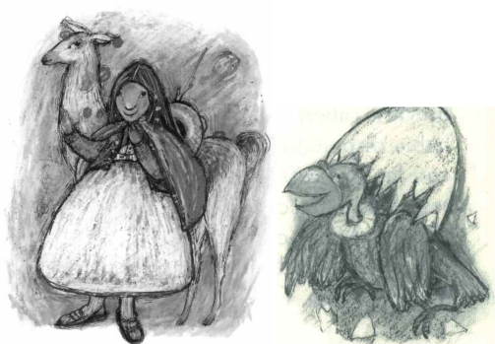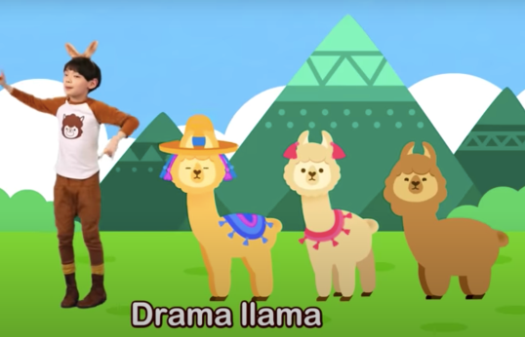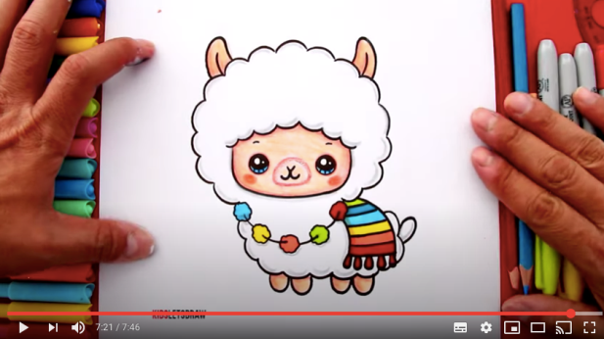

¿Sabes dibujar una llama? Aprende aquí: <https://www.youtube.com/watch?v=dcltoaeU_h4>

1.- Piensa y responde estas preguntas: ¿Cuál es tu animal favorito? ¿Sabes como se dice su nombre en inglés?

Sabes que es un ¿Kangaroo? ¿Elephant?

2.- Mira el siguiente video. Escucha la canción. <https://www.youtube.com/watch?v=OwRmivbNgQk>

3.- Después de ver el video. Escribe el nombre del animal debajo de la imagen o en tu cuaderno:

|  |  |  |  |  |  |
| --- | --- | --- | --- | --- | --- |
|  |  |  |  |  |  |
| 1.-____________ | 2.-_____________ | 3.-_____________ | 4.-_____________ | 5.-_____________ | 6.-____________ |
|  |  |  |  |  |  |

4.- Observa el video y une la acción con su significado.

|  |  |
| --- | --- |
| **PALABRA EN INGLÉS** | **SIGNIFICADO** |
| 1._______ Swim | 1. Arrastrarse |
| 2._______ Stomp | 1. Pisotear |
| 3._______ Slither | 1. Balancearse |
| 4._______ Jump | 1. Nadar |
| 5._______ Waddle | 1. Caminar balanceándose |
| 6._______ Swing | 1. Saltar |

5.- Completa la canción con las palabras que faltan:

|  |
| --- |
| jump- swing – monkey – waddle – penguins – slither – dance - snake – swim – Elephants - polar bear - animals– kangaroo - stomp |

**Let’s go to the zoo**

|  |
| --- |
| Let’s go to the zoo and_________ like the ___________ do. |
| Let’s go to the zoo and_________ like the ___________ do. |
| Let’s go to the zoo and_________ like the ___________ do. |
| Let’s go to the zoo and_________ like the ___________ do. |
| Let’s go to the zoo and_________ like the ___________ do. |
| Let’s go to the zoo and_________ like the ___________ do. |
| Let’s go to the zoo and_________ like the ___________ do. |

6.- Canta la canción repetidas veces. Luego, elige la parte de la canción que mas te gusta. (1 min) graba un audio o video cantando la parte que elegiste de la canción y responde las preguntas del ticket de salida (en español). Envía el audio o video a tu profesor.

**EXIT TICKET**

¿Cuál es tu animal favorito de la canción?

¿Te costo aprenderte tu parte favorita de la canción?

**SPEELING – DELETREANDO**

7.- Ve el siguiente video del abecedario en inglés. <https://www.youtube.com/watch?v=t0WELUxl7gc> Practica varias veces las letras del abecedario. Deletrea las siguientes palabras. Graba un video o un audio y envíalo a tu profesor.

|  |  |  |
| --- | --- | --- |
| Zoo  Name  Green  Yellow | Blue  School  Pen  Colour | Birds  Bag  Ruler  Chair |

|  |
| --- |
| ORGANIZACIÓN DEL TRABAJO |

|  |  |  |  |  |  |  |  |  |  |  |  |  |  |  |  |  |  |  |  |  |
| --- | --- | --- | --- | --- | --- | --- | --- | --- | --- | --- | --- | --- | --- | --- | --- | --- | --- | --- | --- | --- |
| PARTES | SEMANA 1 | | | | | SEMANA 2 | | | | | SEMANA 3 | | | | | SEMANA 4 | | | | |
| L | M | MI | J | V | L | M | MI | J | V | L | M | MI | J | V | L | M | MI | J | V |
| 4 | 5 | 6 | 7 | 8 | 11 | 12 | 13 | 14 | 15 | 18 | 19 | 20 | 21 | 22 | 25 | 26 | 27 | 28 | 29 |
| UNO |  |  |  |  |  |  |  |  |  |  |  |  |  |  |  |  |  |  |  |  |
| DOS |  |  |  |  |  |  |  |  |  |  |  |  |  |  |  |  |  |  |  |  |
| TRES |  |  |  |  |  |  |  |  |  |  |  |  |  |  |  |  |  |  |  |  |
| CUATRO |  |  |  |  |  |  |  |  |  |  |  |  |  |  |  |  |  |  |  |  |
| CINCO |  |  |  |  |  |  |  |  |  |  |  |  |  |  |  |  |  |  |  |  |
| SEIS |  |  |  |  |  |  |  |  |  |  |  |  |  |  |  |  |  |  |  |  |
| SIETE |  |  |  |  |  |  |  |  |  |  |  |  |  |  |  |  |  |  |  |  |
| OCHO |  |  |  |  |  |  |  |  |  |  |  |  |  |  |  |  |  |  |  |  |